
毕业设计方案

题 目 基于NodeJs的企业运营系统
的设计与实现
学 院 信息科学与工程学院
专 业 计算机科学与技术卓越工程师方向
班 级 计卓1701
学 生 张振磊
学 号 20171222181
指导教师 段春笋

二〇二一年三月二日

学院 信息科学与工程学院 专业 计算机科学与技术
学生 张振磊 学号 20171222181
设计题目 基于NodeJs的企业运营系统的设计与实现
一、选题背景与意义
1. 国内外目前各大企业都有自己的网站。对于企业门户网站来说，已经有一套较为成熟的开发套路。所以本项目可以参照国内外已成功的案例作为基础，在这之上开发出一套更完整，更实用的网站。
2. 本题目的目的在于帮助企业建立起一个门户网站，以此来提高企业的形象和竞争力。通过这个网站，企业可以通过网站来宣传企业形象，吸引更多的用户。还可以发展成一个网上商城，通过在线的方式为用户提供服务，给用户以更好的体验。
二、设计内容
1. 用户操作模块：用户相关的操作
（1）登录和注册：用户通过网站注册账户与登录功能
（2）浏览商品功能：用户查看商品列表及商品详情功能
（3）添加商品到购物车，下订单功能
（4）添加收货地址功能
（5）反馈使用过程中的问题
2. 运维操作模块：运维相关操作
（1）运维登录：运维通过网站后台登录
（2）上架商品：运维上架新商品
（3）管理库存：运维管理已有商品的库存
（4）发布活动公告：运维发布公告，活动
（5）反馈问题：反馈用户提交的问题
3. 管理员操作模块：管理员相关操作
（1）添加运维：添加新的运维
（2）添加管理员：添加新的管理员
（3）查看销售数据：查看商品销售数据
三、设计方案
1. 网站架构：网站分为用户操作页面和管理员操作页面，通过使用SPA的形式构建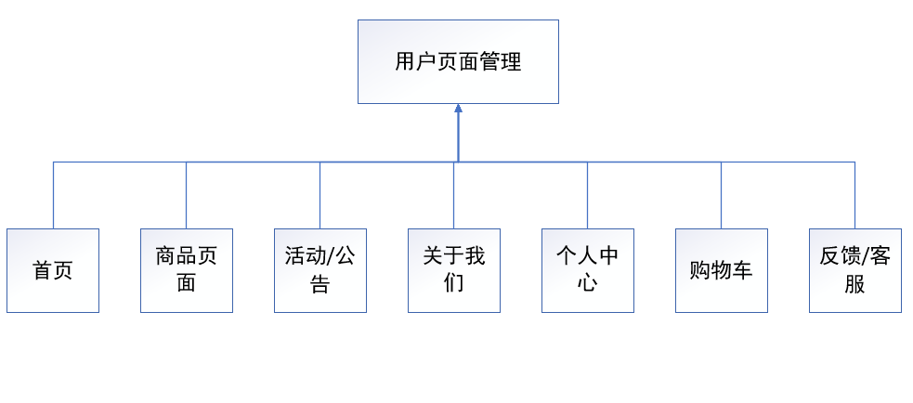
图3.1 用户操作相关页面
企业门户网站主要面对用户使用，分为以上几个页面，用户通过浏览商品、查看公告及活动来选择自己想要购买的商品，同时通过个人中心页面来完成登录注册及添加收货地址等功能。当在使用过程中如果出现问题，还可以通过反馈页面进行反馈。
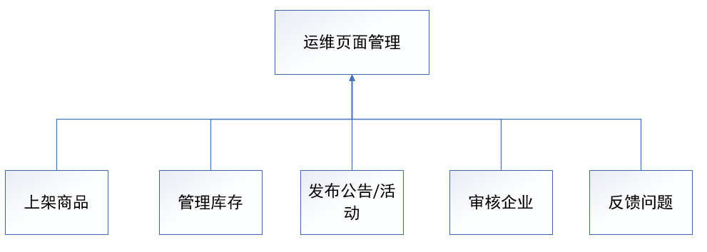
图3.2 运维操作相关页面
运维操作页面是面向运维使用，根据功能划分为以上几个页面，运维可以通过这些页面来管理商品，库存，网站公告和活动等功能。
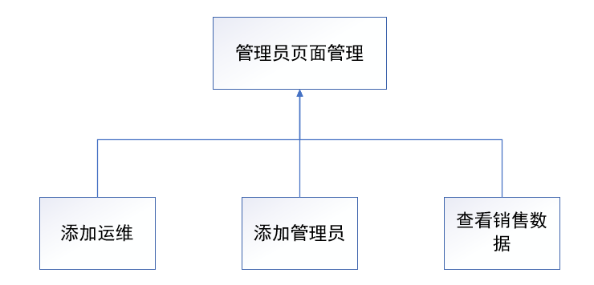
图3.3 管理员操作相关页面
管理员操作相关页面是面向网站管理员操作的，管理员可以添加运维或者管理员账户，还可以查看商品的销售情况来制定以后的运营方案。
2. 开发网站所用技术
（1）前端：前端使用HTML，CSS，JavaScript这三门开发技术完成。使用Vue，Vue-Router，Vuex构建单页面应用，页面使用Ant Design组件库来进行布局。
（2）后端：后端使用NodeJS来完成，通过使用Koa框架来完成服务器接口的编写，Koa
支持最新的ES6，ES7新语法，支持await，async运算符来编写像同步代码的异步代码。
（3）数据库：数据库使用方便JavaScript操作的NoSQL数据库MongoDB，通过使用MongoDB，我们不比再设计关系型数据库的数据模型。
（4）文件管理框架：使用MinIO来进行文件的存储与管理，MinIO是一个非常流行的文件存储与管理的中间件。
3. 数据模型设计：因为MongoDB是一个文档型数据库，故在设计数据模型时，不比按照关系型数据库的方式设计。
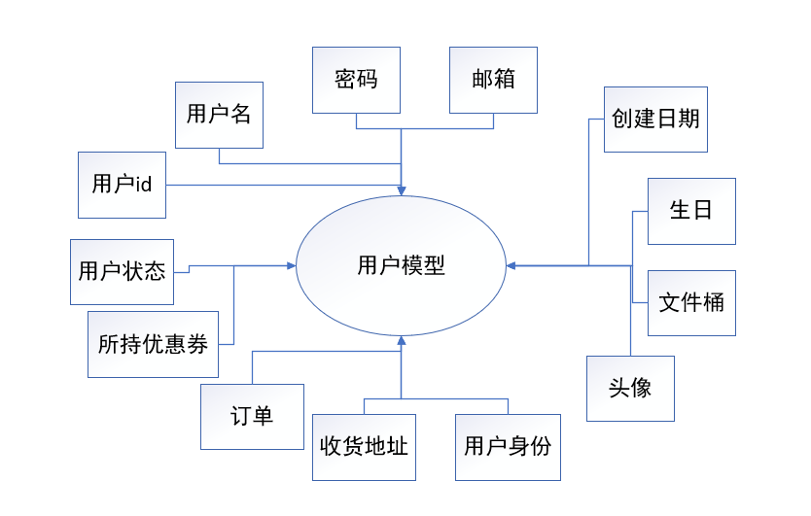
图3.4 用户模型
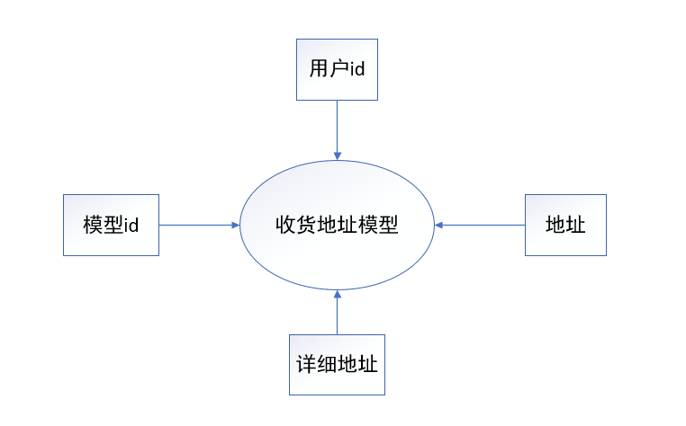
图3.5 收货地址模型
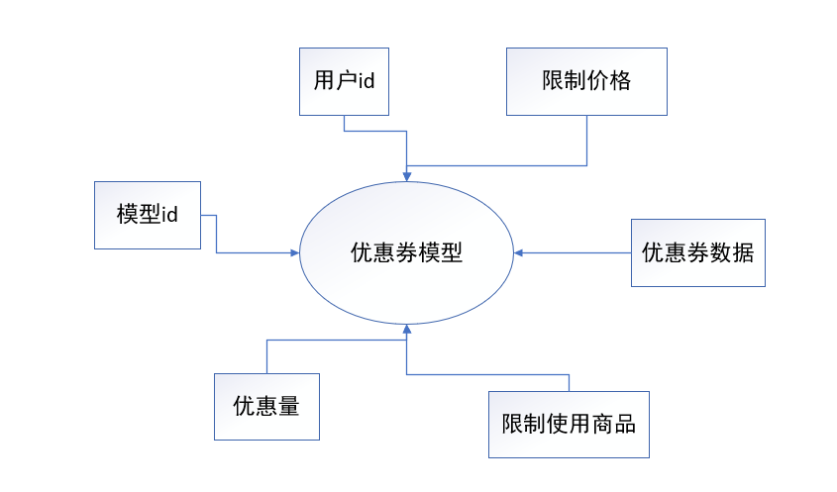
图3.6 优惠券模型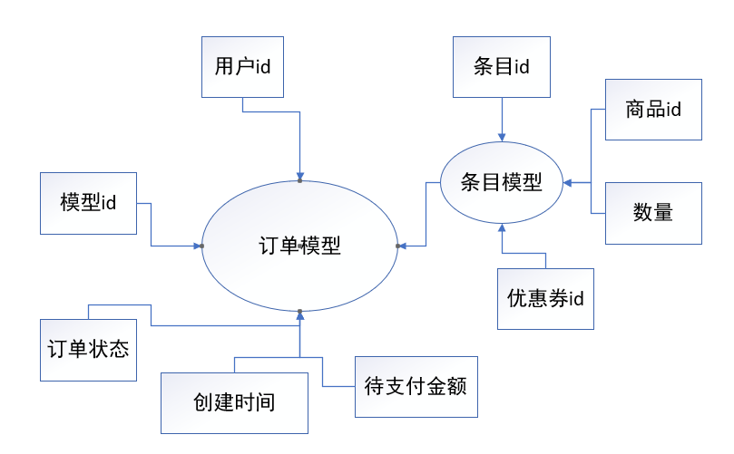
图3.7 订单模型
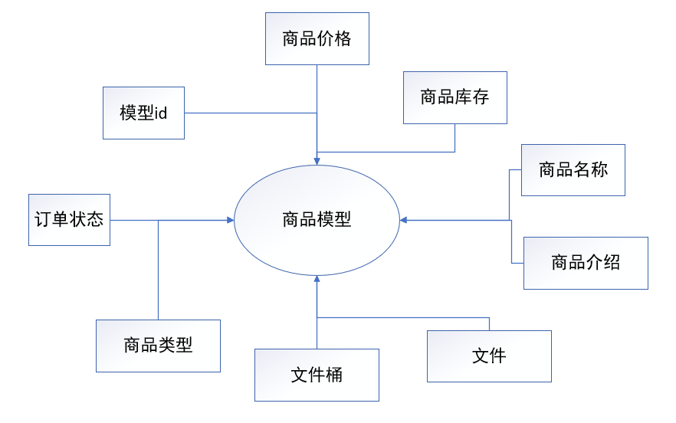
图3.8 商品模型
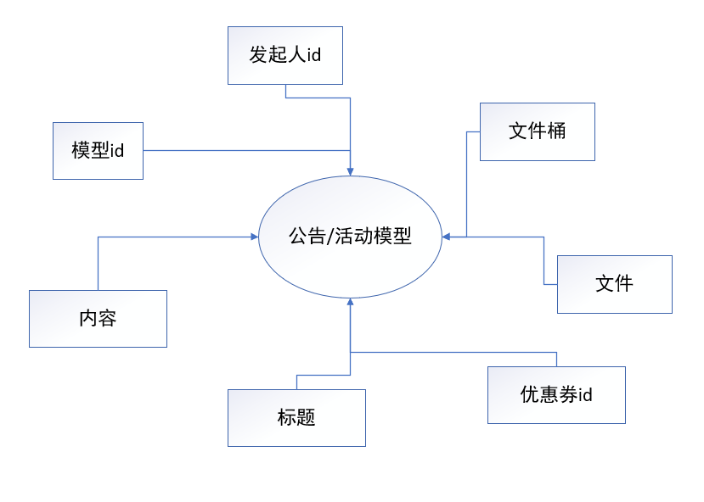
图3.9 公告/活动模型
4. 网站功能流程图
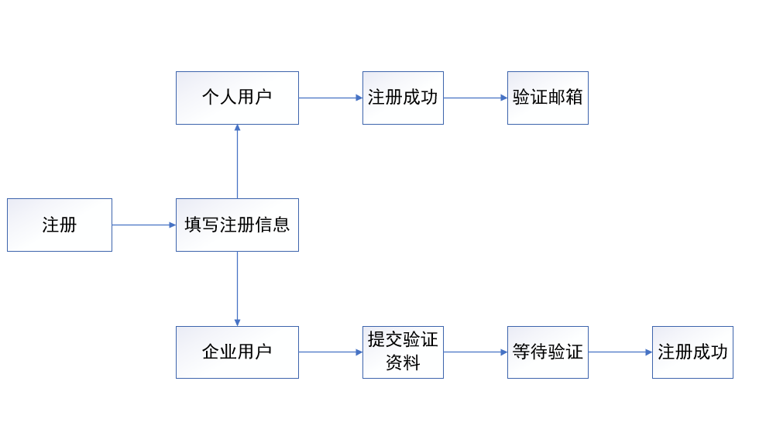
图3.10 注册流程
用户注册流程，注册过程需要选择是否为企业用户，身份不同，注册的流程也不同。
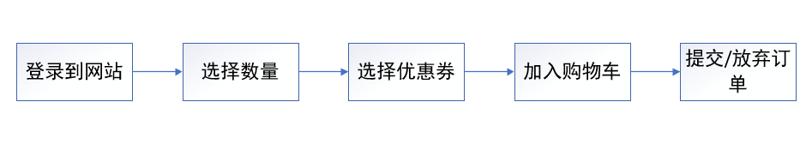
图3.11 购买商品流程
用户购买商品的流程，可以同时购买多件商品，并根据购买情况使用不同的优惠券来完成个性化采购。
四、参考文献
1. JavaScript文档https://developer.mozilla.org/zh-CN/docs/learn/JavaScript
2. NodeJS文档http://nodejs.cn/api/
3. Koa文档https://koa.bootcss.com/
4. Vue文档https://cn.vuejs.org/v2/guide/
5. Ant Desgin文档https://www.antdv.com/docs/vue/introduce-cn/
五、指导教师评语
指导教师（签字）

202 年 月 日
六、审核意见
系主任（签字）

202 年 月 日

